### PROGRAMACION ORIENTADA A OBJETOS

INTERFACE DE TRABAJOS O PRACTICAS RELIZADOS EN IDAT

Esa era mi primera idea

Programa de juegos por una cuestión de tiempos se decidió solo realizar ahorcado

****Yo hice un michí ********

Bueno adjuntare ambos trabajos debido a que dedique más tiempo al michí (3 en raya).

Y casi no participe en el ahorcado.

Me obstine a que me saliera.

MICHI

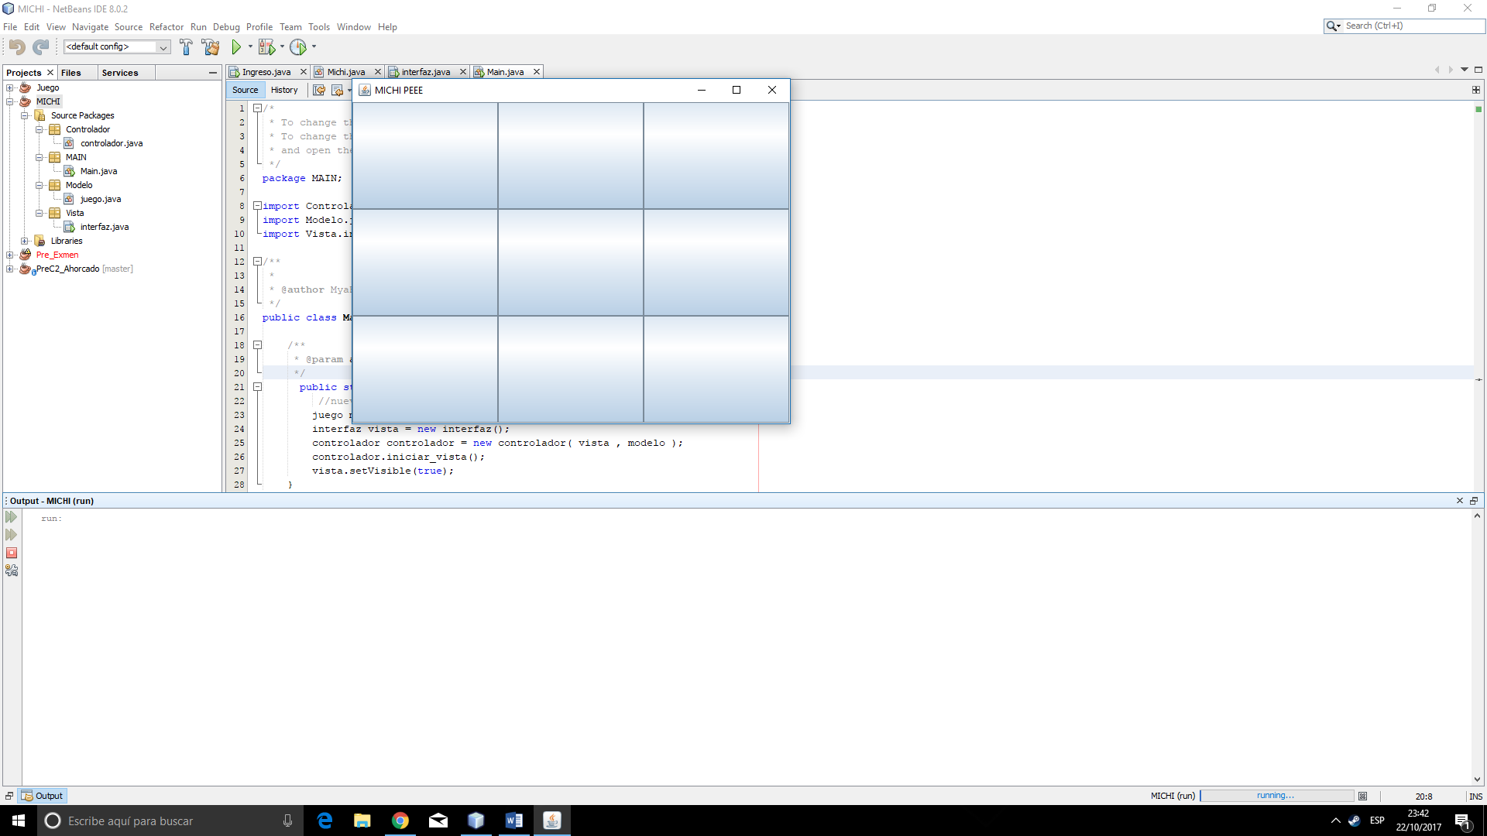

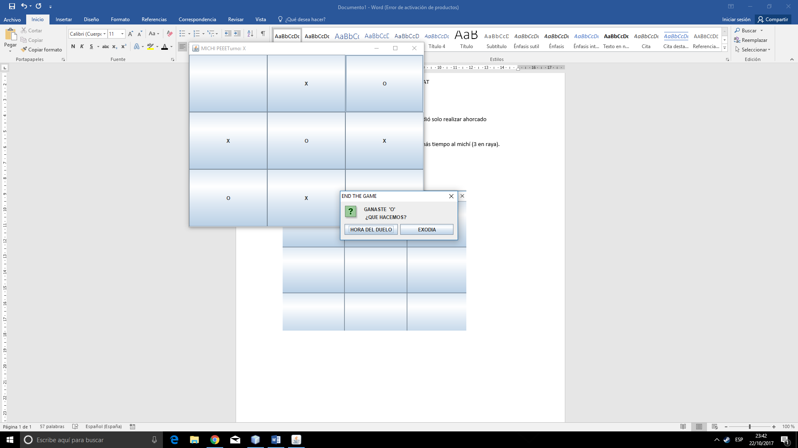

Bueno lo realice trabajando en base al modelo MVC (MODELO VISTA CONTROLADOR)

EL CODIGO ESTA COMENTADO

*CONTROLADOR

Todas las acciones que se realizaban

*VISTA

La interface donde se va a ver

*MODELO

La clase con la que se trabajaba

Bueno como dije mi objetivo es tener un programa donde tenga todos los trabajos realizados en IDAT

INTERFAZ INGRESO(Tambien esta comentado el codigo).

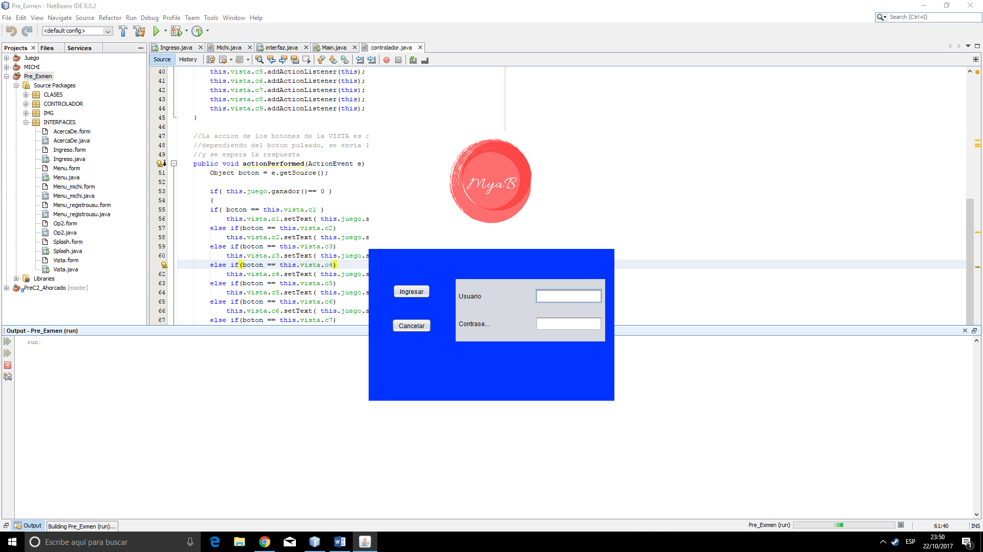

*Una vez ingresado te cargar un splash

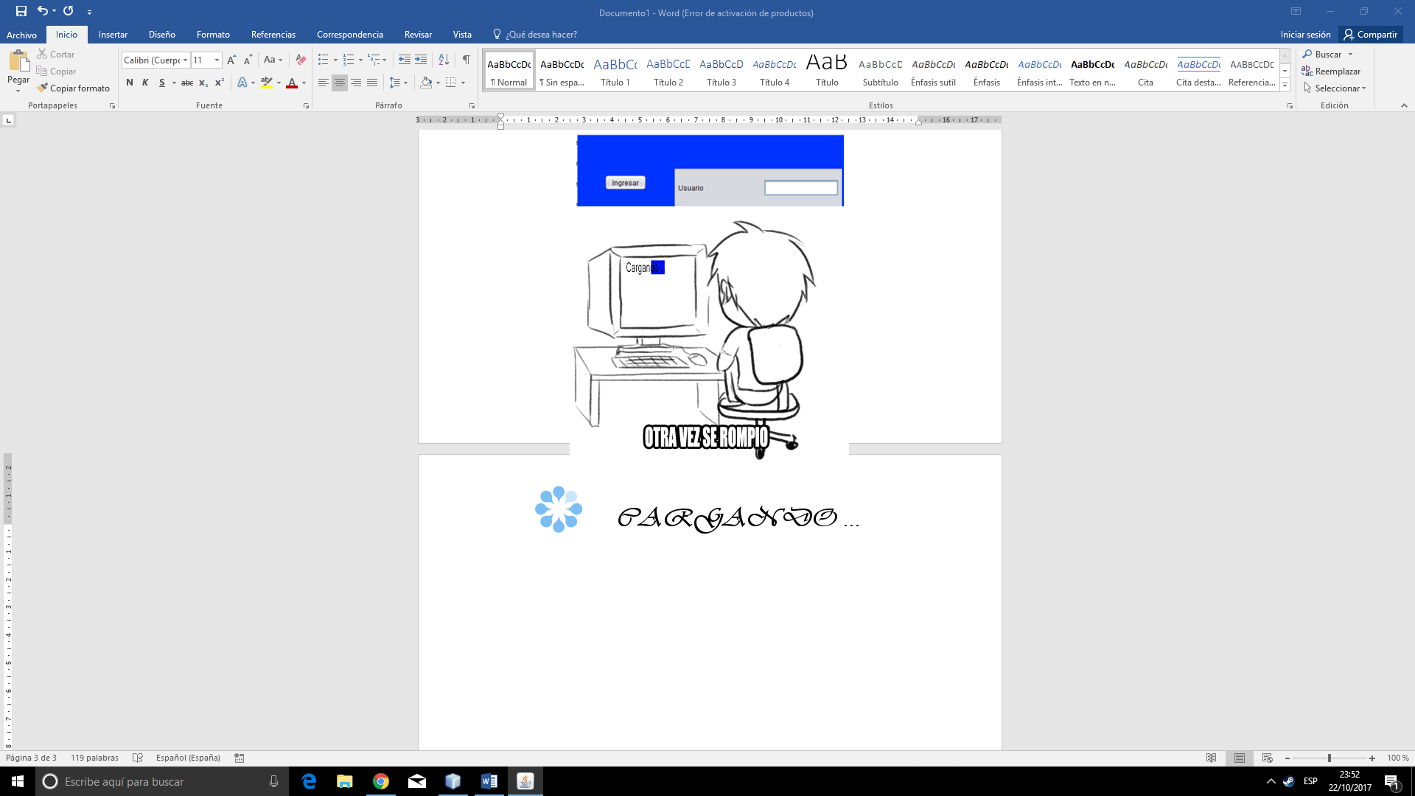

*Un Menú

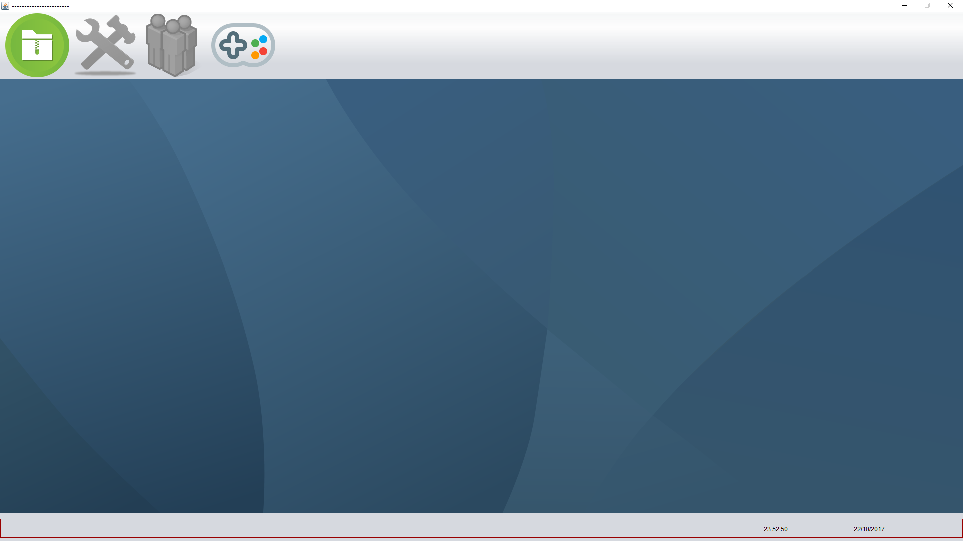

*Opciones del Primer ítem

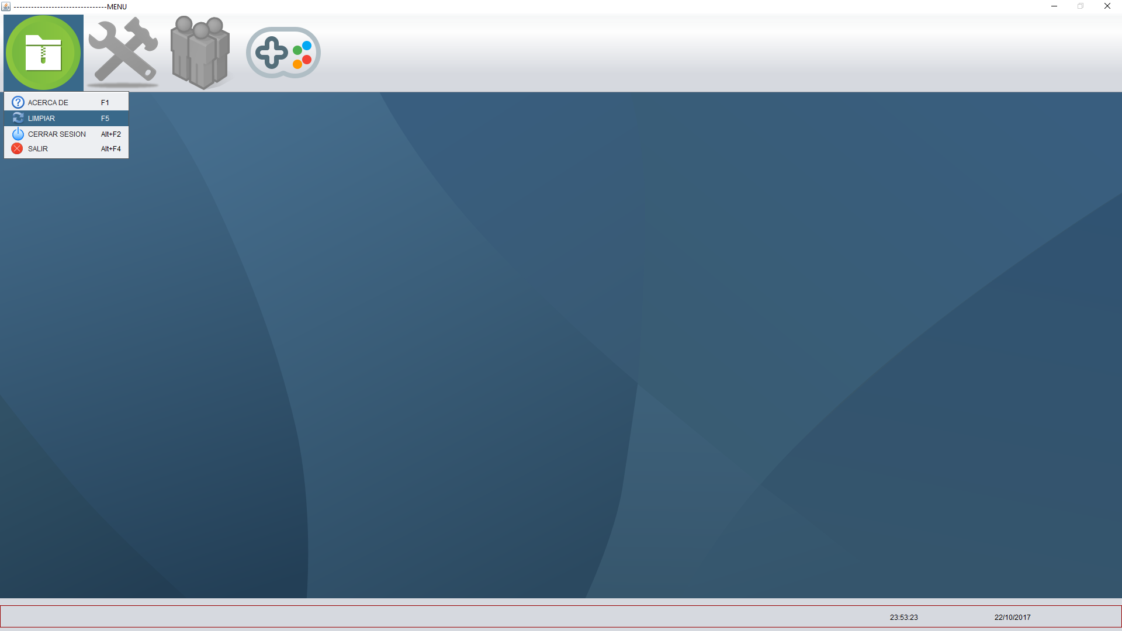

*En la opción de juegos está el michí

*Opciones deshabilitadas para futuros trabajos.

*En la 2da opciones juegos debería estar el juego del ahorcado se lo enviara mi compañera

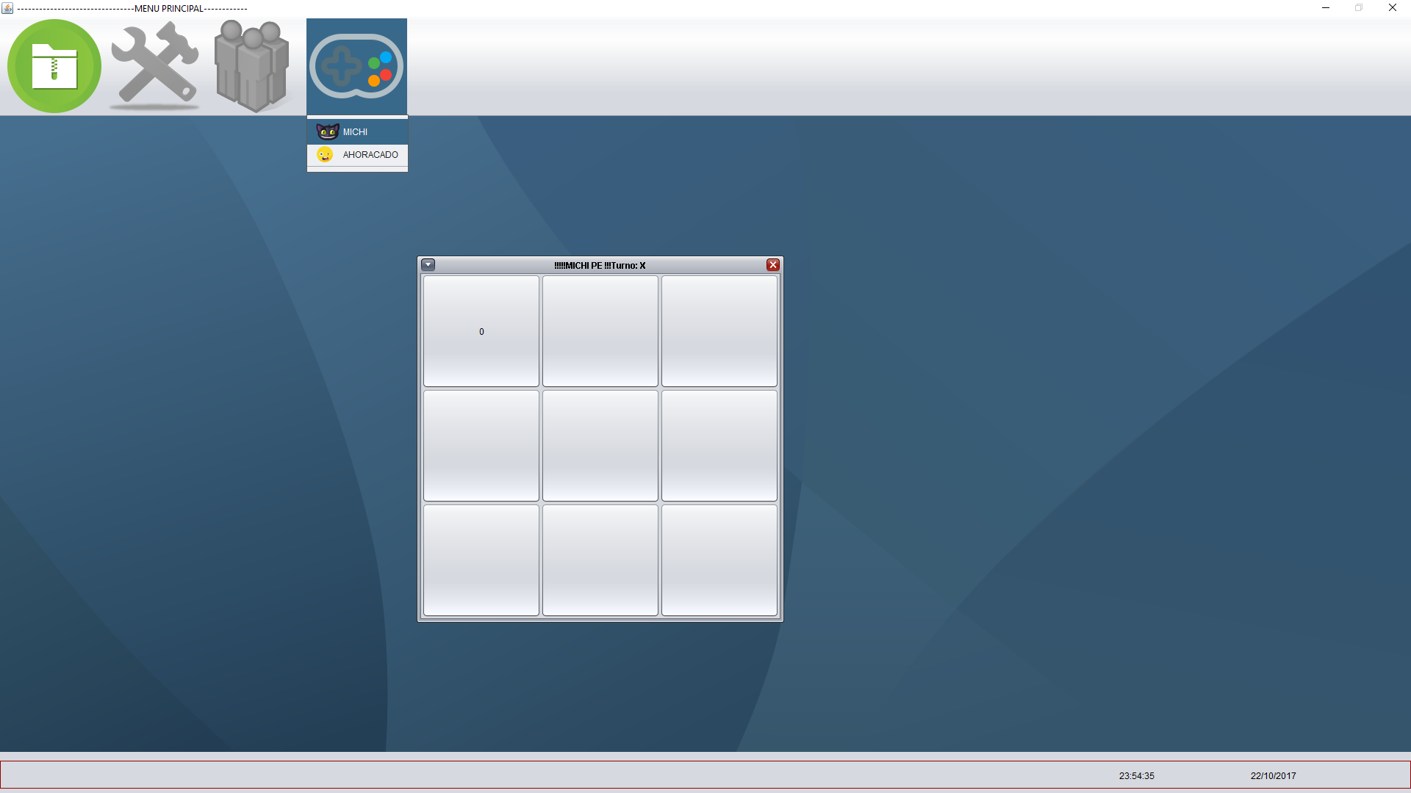

Le adjuntare el archivo java